Klauzula informacyjna o monitoringu w I Liceum Ogólnokształcącym
im. ks. Piotra Skargi w Szamotułach

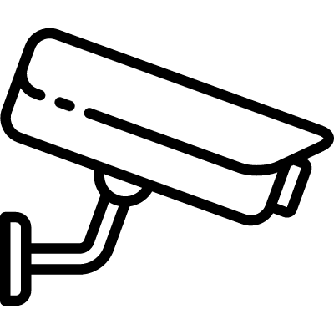
OBIEKT MONITOROWANY

- Administratorem systemu monitoringu jest I Liceum Ogólnokształcące im. ks. Piotra Skargi w Szamotułach, ul. Mickiewicza 9, Tel. 61 29 21 614, mail: loszdyr@ wp.pl

- Kontakt z Inspektorem Ochrony Danych w I Liceum Ogólnokształcącym im. ks. Piotra Skargi w Szamotułach możliwy jest pod numerem tel. 61 29 21 614 lub adresem email: rodoskarga.szamotuly@wp.pl

- Monitoring stosowany jest celu ochrony mienia oraz zapewnienia bezpieczeństwa na terenie monitorowanym.

- Podstawą przetwarzania jest prawnie usprawiedliwiony interes administratora / przepis prawa.

- Zapisy z monitoringu przechowywane będą w okresie 30 dni.

- Osoba zarejestrowana przez system monitoringu ma prawo do dostępu do danych osobowych oraz ograniczenia przetwarzania.

- Osobie zarejestrowanej przez system monitoringu przysługuje prawo wniesienia skargi do organu nadzorczego – Prezesa Urzędu Ochrony Danych.

Justyna Szaniawska-Budaj

